植栽活動を行う場所の案内図

植栽活動を行う場所の案内図（記入例）

案内図
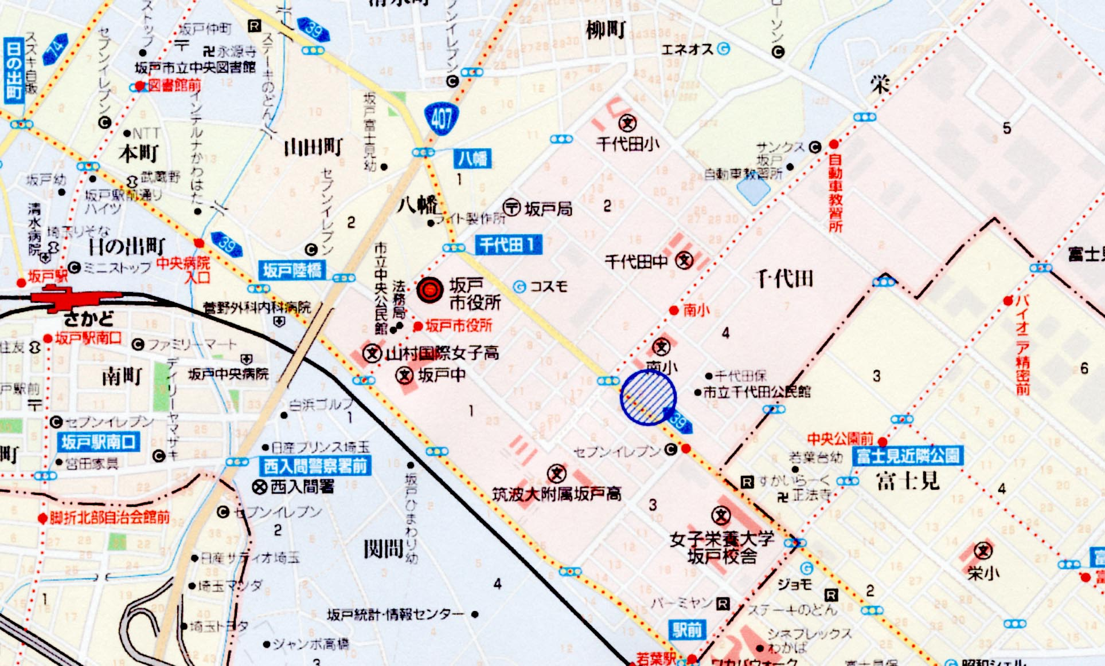
位置図
